**Методическая разработка «Использование игрового набора «Дары Фрёбеля» в образовательной области «Художественно-эстетическое развитие»**

Разработал: воспитатель высшей квалификационной категории ГБОУ ООШ №21 структурное подразделение «Детский сад «Гвоздичка» г.о.Новокуйбышевск Самарской области Макарцова Марина Васильевна

*Комплект методических пособий по работе с игровым набором «Дары Фрёбеля» соответствует ФГОС ДО*

Образовательная область

«ХУДОЖЕСТВЕННО-ЭСТЕТИЧЕСКОЕ РАЗВИТИЕ»

Направление: становление эстетического отношения к окружающему миру; реализация самостоятельной творческой деятельности детей

**«ЯИЧНИЦА»**

Содержание работы: формирование представлений о домашних птицах, о пользе, которую приносят птицы людям, о блюдах, в состав которых входят куриные яйца; развитие мелкой моторики, творческого мышления, воображения, игровой деятельности

*Зёрна курочка клюёт*

*И яички нам несёт.*

*Цыплятам говорит: Ко-Ко*

*Не уходите далеко.*

*В.Клементьева*

|  |  |
| --- | --- |
| Используемые материалы | Наборы №№ 7, 8, 9 |
| Возраст участников | От 3 лет |
| Количество участников | 2 и более |
| Интеграция с образовательными областями | «Познавательное развитие», «Социально-коммуникативное развитие», «Речевое развитие», «Физическое развитие» |

Описание игры: в гости приходят куклы Даша и Дина. Они просят рассказать о домашних птицах. Педагог рассказывает детям о том, каких птиц называют домашними и почему их так называют. Затем выясняют, какую пользу человеку приносят домашние птицы, вспоминают, в состав каких блюд входят яйца. Затем педагог предлагает приготовить яичницу с зелёным луком и угостить кукол.

Образовательная область

«ХУДОЖЕСТВЕННО-ЭСТЕТИЧЕСКОЕ РАЗВИТИЕ»

Направление: становление эстетического отношения к окружающему миру; реализация самостоятельной творческой деятельности детей

**«СНЕГОВИК»**

Содержание работы: формирование представления детей о зимних забавах; знакомство со свойствами снега; развитие познавательного интереса, мелкой моторики, творческого мышления, воображения, игровой деятельности

*Он не мал и не велик, А весна приходит – тает.*

*Снежно белый снеговик. Что же делать, как же быть?*

*У него морковкой нос, Как его нам сохранить?*

*Очень любит он мороз. Может белый холодильник,*

*В стужу он не замерзает, Для снеговика купить?*

|  |  |
| --- | --- |
| Используемые материалы | Наборы №№ 7,8,9,10 |
| Возраст участников | От 3 лет |
| Количество участников | 2 и более |
| Интеграция с образовательными областями | «Познавательное развитие», «Социально-коммуникативное развитие», «Речевое развитие», «Физическое развитие» |

Описание игры: педагог беседует с детьми (1 вариант) о зимних развлечениях, (2 вариант) о свойствах снега (на прогулке). Затем предлагает слепить снеговика (на прогулке дети лепят настоящего снеговика, затем создают его изображение на картоне).

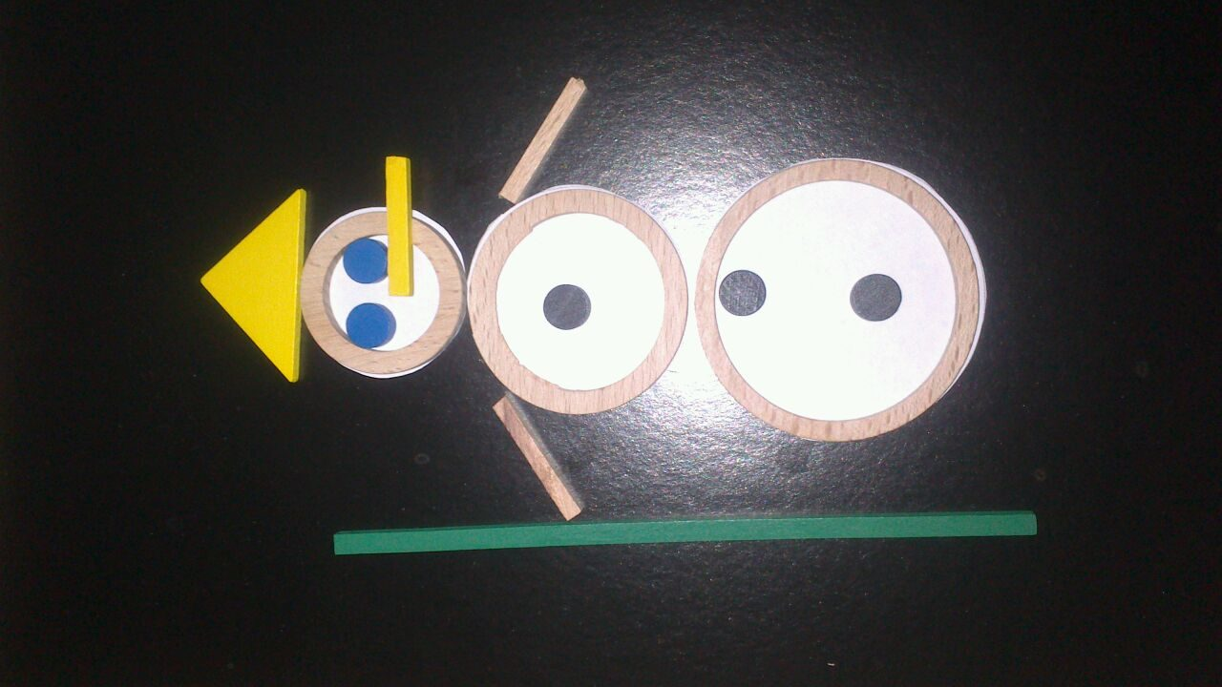

Образовательная область

«ХУДОЖЕСТВЕННО-ЭСТЕТИЧЕСКОЕ РАЗВИТИЕ»

Направление: становление эстетического отношения к окружающему миру; реализация самостоятельной творческой деятельности детей

**«ЗАЙЧИК»**

Содержание работы: формирование представлений о диких животных, о строении тела, жилище; закрепление сказок с участием зайчика; развитие мелкой моторики, творческого мышления, воображения, игровой деятельности

*У зайчика ушки Бегает быстро*

*Торчат на макушке, И прыгает ловко,*

*Любит он вкусный Всё потому, что*

*Листик капустный. Ест он морковку.*

*Е.Малёнкина*

|  |  |
| --- | --- |
| Используемые материалы | Наборы №№ 7, 8, 9 |
| Возраст участников | От 3 лет |
| Количество участников | 2 и более |
| Интеграция с образовательными областями | «Познавательное развитие», «Социально-коммуникативное развитие», «Речевое развитие», «Физическое развитие» |

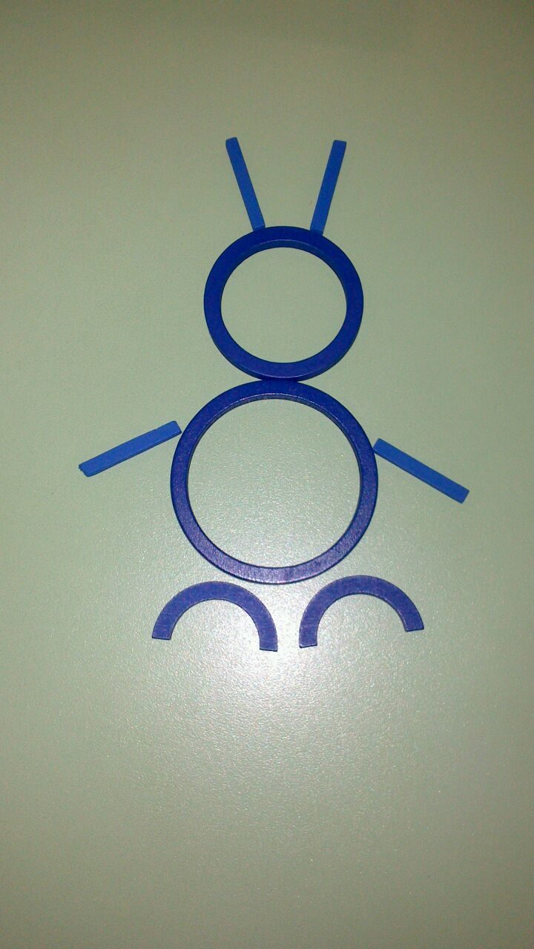Описание игры: в гости приходит заяц, знакомится с детьми, рассказывает о себе. Затем знакомит детей со сказочным зайчиком, дети вспоминают сказки, героем которых является зайчик. Педагог проводит игру «Зайчик серенький сидит…». Далее детям предлагается составить изображение сказочного зайчика.

Образовательная область

«ХУДОЖЕСТВЕННО-ЭСТЕТИЧЕСКОЕ РАЗВИТИЕ»

Направление: становление эстетического отношения к окружающему миру; реализация самостоятельной творческой деятельности детей

**«Дымковская роспись»**

Содержание работы: формирование представлений о декоративно-прикладном искусстве – дымковской игрушке, учить составлять элементы узоров; развитие мелкой моторики, творческого мышления, воображения, игровой деятельности

*Весёлая белая глина Кормилицы и водоноски,*

*Кружочки, полоски на ней. И всадники и ребятня,*

*Козлы и барашки смешные, Собачки, гусары и рыбы*

*Табун разноцветных коней. А ну назовите меня!*

|  |  |
| --- | --- |
| Используемые материалы | Наборы №№ 7, 8, 9, 10 |
| Возраст участников | От 4 лет |
| Количество участников | 2 и более |
| Интеграция с образовательными областями | «Познавательное развитие», «Социально-коммуникативное развитие», «Речевое развитие», «Физическое развитие» |

Описание игры: в гости приходит «дымковская» лошадка и рассказывает о себе: откуда она, кто её создатели. Затем предлагает обыграть потешку «Еду, еду к бабе, к деду…». Далее, лошадка предлагает рассмотреть узоры других дымковских игрушек и составить самостоятельно элементы узоров по образцу

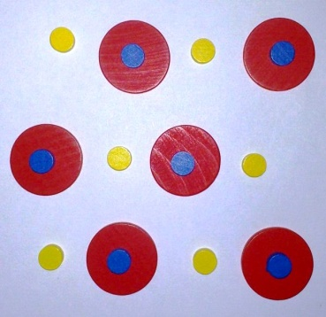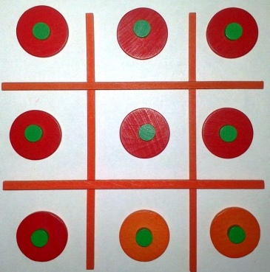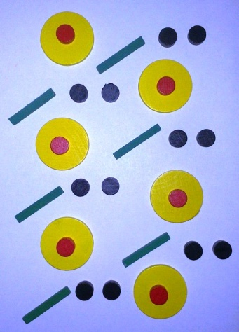

Образовательная область

«ХУДОЖЕСТВЕННО-ЭСТЕТИЧЕСКОЕ РАЗВИТИЕ»

Направление: становление эстетического отношения к окружающему миру; реализация самостоятельной творческой деятельности детей

**«ОДЕЖДА»**

Содержание работы: формирование представлений об одежде; развитие мелкой моторики, творческого мышления, воображения, игровой деятельности

*В деревушке три Катюшки А девчонкам и мальчишкам,*

*Взяли в руки три катушки, Всем Андрюшкам и Наташкам,*

*Шуре сшили сарафан, Сшили яркие штанишки,*

*Сшили дедушке кафтан, Сшили пёстрые рубашки.*

*Сшили бабушке жакет,*

*Сшили дядюшке жилет. А.Страйло*

|  |  |
| --- | --- |
| Используемые материалы | Наборы №№ 7, 8, 10 |
| Возраст участников | От 3 лет |
| Количество участников | 2 и более |
| Интеграция с образовательными областями | «Познавательное развитие», «Социально-коммуникативное развитие», «Речевое развитие», «Физическое развитие» |

Описание игры: в гости приходит почтальон и приносит письмо с просьбой директора швейной фабрики о помощи (у них на складе осталась только белая ткань). Детям предлагается украсить предметы одежды своими узорами. Далее педагог предлагает рассказать, куда можно пойти в их одежде. Затем детям предлагается поиграть в игру «Магазин одежды».

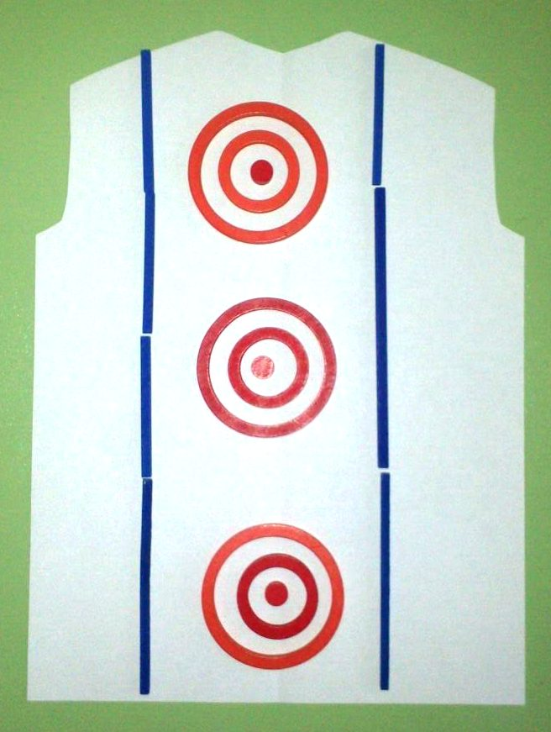

Образовательная область

«ХУДОЖЕСТВЕННО-ЭСТЕТИЧЕСКОЕ РАЗВИТИЕ»

Направление: становление эстетического отношения к окружающему миру; реализация самостоятельной творческой деятельности детей

**«Пёрышко курочки Рябы»**

Содержание работы: формирование представлений о домашних птицах, пользе, приносимой человеку, о строении пера; развитие мелкой моторики, творческого мышления, воображения, игровой деятельности

|  |  |
| --- | --- |
| Используемые материалы | Набор № 8 |
| Возраст участников | От 3 лет |
| Количество участников | 2 и более |
| Интеграция с образовательными областями | «Познавательное развитие», «Социально-коммуникативное развитие», «Речевое развитие», «Физическое развитие» |

Описание игры: в гости приходит курочка Ряба с коробочкой, в которой находятся пёрышки. Детям предлагается отгадать (по описанию) и назвать то, что лежит в коробочке, а затем описать перышко: «Их мно­го у курочек. Они есть у нее в хвосте, крыльях. Они мягкие, легкие. Ими набива­ют подушки и перинки». Затем детям предлагается положить перышко на ладошку, ладошку поднести к губам и подуть на него. Пёрышко лёгкое, оно летит. Затем предлагается рас­смотреть перышко, выделить его части, провести по ним указательным пальчи­ком и выложить опахало из деталей «Даров Фрёбеля» понравившегося цвета (1 вариант).

2 вариант: детям предлагается закрыть глаза и пощу­пать то, что лежит в коробочке, не открывая глаза, сказать, что они щупали (перышко). Далее дети берут по одному перышку из коробочки, гладят его, разглядывают, при этом вместе с педагогом приговаривают: «Перышко мягкое, пушистое». Затем детям предлагается нарисовать пёрышко, а после высыхания рисунка по нему наложить детали «Даров Фрёбеля».

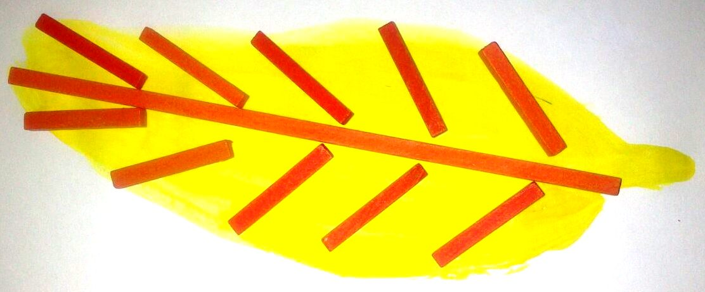

Образовательная область

«ХУДОЖЕСТВЕННО-ЭСТЕТИЧЕСКОЕ РАЗВИТИЕ»

Направление: становление эстетического отношения к окружающему миру; реализация самостоятельной творческой деятельности детей

**«Конура для Барбоса»**

Содержание работы: формирование представлений о жизни домашних животных, о пользе, приносимой человеку, закрепление названия жилища собаки; развитие мелкой моторики, творческого мышления, воображения, игровой деятельности

*Заворчал живой замок,*

*Лёг у двери поперёк.*

*Две медали на груди,*

*Лучше в дом не заходи!*

|  |  |
| --- | --- |
| Используемые материалы | Наборы №№ 8, 9 |
| Возраст участников | От 3 лет |
| Количество участников | 2 и более |
| Интеграция с образовательными областями | «Познавательное развитие», «Социально-коммуникативное развитие», «Речевое развитие», «Физическое развитие» |

Описание игры: в гости приходит пёс Барбос и рассказывает о своей службе человеку. Затем говорит, что ему очень понравилось в детском саду, и он хотел бы здесь остаться. Однако в садике для него нет конуры. Пёс Барбос просит ребят построить для него домик. Далее педагог закрепляет названия жилища домашних животных (конюшня, свинарник, овчарня, сарай). Затем проводится театрализованная игра «Бедная собачка»: один ребёнок изображает собачку, подползает по очереди к каждому ребёнку, скулит, а тот в свою очередь, жалеет «собачку» - гладит её и приговаривает жалостливо: «Бедная собачка». Жалеющий ребёнок не должен засмеяться.

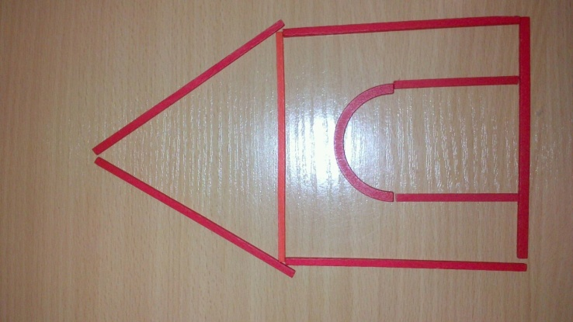

Образовательная область

«ХУДОЖЕСТВЕННО-ЭСТЕТИЧЕСКОЕ РАЗВИТИЕ»

Направление: становление эстетического отношения к окружающему миру; реализация самостоятельной творческой деятельности детей

**«Что даёт человеку сад. ягоды»**

Содержание работы: формирование представлений о фруктах и ягодах, закрепление их формы и цвета; развитие мелкой моторики, творческого мышления, воображения, игровой деятельности

|  |  |
| --- | --- |
| Используемые материалы | Наборы №№ 7, 8, 10 |
| Возраст участников | От 3 лет |
| Количество участников | 2 и более |
| Интеграция с образовательными областями | «Познавательное развитие», «Социально-коммуникативное развитие», «Речевое развитие», «Физическое развитие» |

Описание игры: в гости приходит Пугало, рассказывает, зачем люди его сделали. Затем дети рассматривают и описывают фрукты и ягоды. Далее Пугало предлагает отгадать загадки про его подопечных (фрукты, ягоды). Отгадки дети должны выложить из деталей.

*Само с кулачок, Растёт в траве Алёнка*

*Красный бочок, В красной рубашонке.*

*Потрогаешь – гладко, Кто ни пройдёт,*

*А откусишь – сладко. Всяк поклон отдаёт.*

*(Яблоко) (Земляника)*

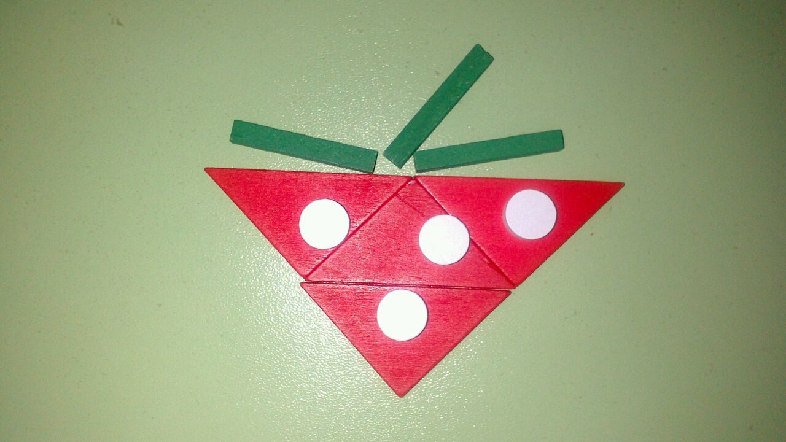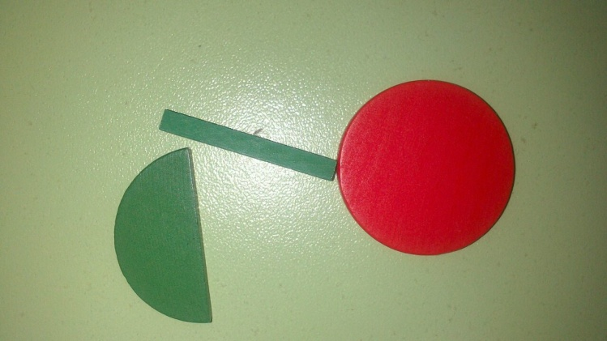

Образовательная область

«ХУДОЖЕСТВЕННО-ЭСТЕТИЧЕСКОЕ РАЗВИТИЕ»

Направление: становление эстетического отношения к окружающему миру; реализация самостоятельной творческой деятельности детей

**«Качели»**

Содержание работы: формирование представлений о детском саде, об оборудовании участка, о правилах безопасного поведения на качелях; развитие мелкой моторики, творческого мышления, воображения, игровой деятельности; воспитывать уважение к труду взрослых

|  |  |
| --- | --- |
| Используемые материалы | Наборы №№ 7, 8 |
| Возраст участников | От 3 лет |
| Количество участников | 2 и более |
| Интеграция с образовательными областями | «Познавательное развитие», «Социально-коммуникативное развитие», «Речевое развитие», «Физическое развитие» |

Описание игры: в группу заходит Незнайка – он не знает куда попал. Дети рассказывают Незнайке про детский сад: как называется, чем они занимаются, что им нравится в детском саду, как они проводят время в группе и на участке детского сада. Незнайка выглядывает в окно и интересуется оборудованием участка, обращает внимание на качели и спрашивает детей, что это такое. Дети рассказывают про качели, как на них кататься. Незнайка «боится» упасть с качелей, но дети объясняют как надо себя вести, качаясь на качелях. Далее Незнайка хвалит взрослых, которые позаботились о том, чтобы детям в детском саду было весело. Далее дети выкладывают качели из деталей набора. Затем Незнайка говорит, что знает на чём ещё можно покататься – это карусели и предлагает поиграть в игру «Карусели».

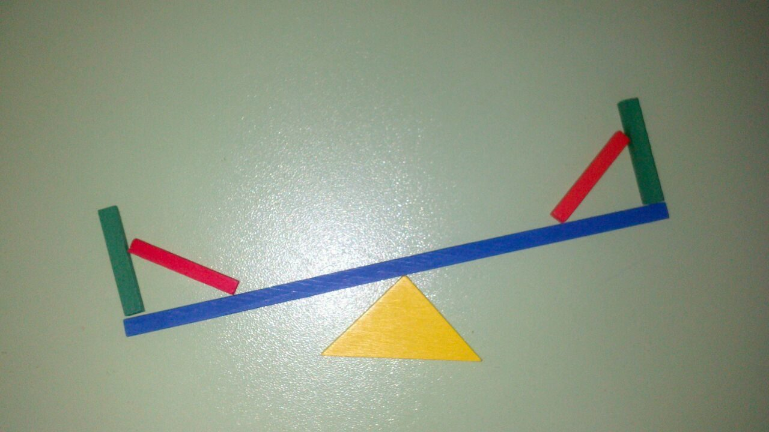

Образовательная область

«ХУДОЖЕСТВЕННО-ЭСТЕТИЧЕСКОЕ РАЗВИТИЕ»

Направление: становление эстетического отношения к окружающему миру; реализация самостоятельной творческой деятельности детей

**«Флажок»**

Содержание работы: формирование представлений оДне народного единства (4 ноября), о истории праздника, национальном символе России – флаге, его составных частях; развитие мелкой моторики, творческого мышления, воображения, игровой деятельности

*В руки я флажок возьму*

*И на праздник с ним пойду!*

|  |  |
| --- | --- |
| Используемые материалы | Набор № 8 |
| Возраст участников | От 3 лет |
| Количество участников | 2 и более |
| Интеграция с образовательными областями | «Познавательное развитие», «Социально-коммуникативное развитие», «Речевое развитие», «Физическое развитие» |

Описание игры: в группу заходит почтальон и приносит детям приглашение на празднование Дня народного единства. Педагог рассказывает о истории возникновения праздника, его значении. Затем спрашивает, что можно и нужно взять с собой на праздник (шарики, цветы, флажок). Далее дети рассматривают государственный флаг России, педагог знакомит их со значением цветов триколора, говорит о том, что дети могут взять с собой маленький флажок и предлагает создать его изображение из деталей «Даров Фрёбеля». Затем дети играют в игру малой подвижности с флажками «Сделай, что скажу» на развитие слуха и ориентации в пространстве



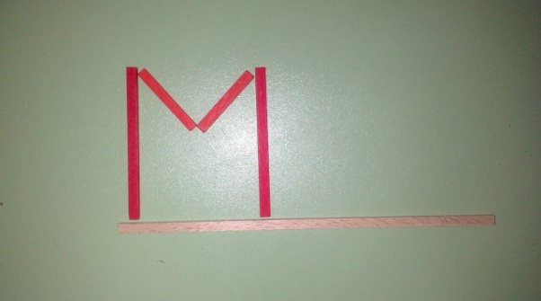

Образовательная область

«ХУДОЖЕСТВЕННО-ЭСТЕТИЧЕСКОЕ РАЗВИТИЕ»

Направление: становление эстетического отношения к окружающему миру; реализация самостоятельной творческой деятельности детей

**«Ракета»**

Содержание работы: формирование представлений о космосе, познакомить с первым космонавтом – Ю.А.Гагариным; развитие мелкой моторики, творческого мышления, воображения, игровой деятельности

*В небо ракета стрелою взлетела,*

*В ней космонавт сидит , сильный и смелый!*

|  |  |
| --- | --- |
| Используемые материалы | Набор № 8 |
| Возраст участников | От 3 лет |
| Количество участников | 2 и более |
| Интеграция с образовательными областями | «Познавательное развитие», «Социально-коммуникативное развитие», «Речевое развитие», «Физическое развитие» |

Описание игры: педагог демонстрирует презентацию на тему «Космос», в которую включен видеоролик о жизни космонавтов на борту корабля и знакомит детей с первым космонавтом Земли – Ю.А.Гагариным, дети узнают про скафандр космонавта, как космонавты питаются в космосе, как устроена ракета. Затем педагог предлагает детям самим «слетать» в космос, для чего им необходимо построить свою ракету. Далее дети моделируют ракету и играют в имитационную игру «Мы космонавты»

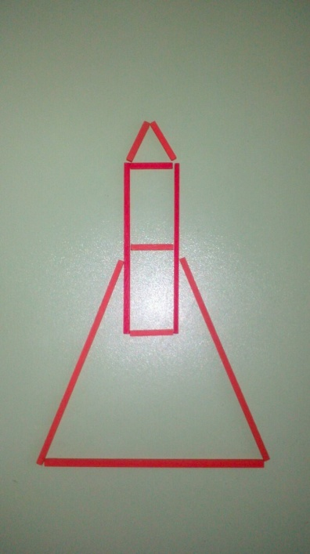

Образовательная область

«ХУДОЖЕСТВЕННО-ЭСТЕТИЧЕСКОЕ РАЗВИТИЕ»

Направление: становление эстетического отношения к окружающему миру; реализация самостоятельной творческой деятельности детей

**«Кроватка»**

Содержание работы: формирование представлений о мебели; развитие мелкой моторики, творческого мышления, воображения, игровой деятельности

*Поставим в спальню мы кроватку*

*И спать на ней мы будем сладко*

|  |  |
| --- | --- |
| Используемые материалы | Набор № 8 |
| Возраст участников | От 3 лет |
| Количество участников | 2 и более |
| Интеграция с образовательными областями | «Познавательное развитие», «Социально-коммуникативное развитие», «Речевое развитие», «Физическое развитие» |

Описание игры: в гости приходит кукла Катя и рассказывает о том, что недавно она переехала в новый дом (демонстрирует кукольный домик), в котором есть прихожая, гостиная, столовая, кухня и спальня. Катя показывает предметов мебели (кроме кровати) и просит детей помочь ей правильно расставить эти предметы мебели. Дети помогают кукле, в ходе чего выясняется, что кукла не приобрела кровать. Катя просит детей смастерить для неё кроватку. Дети выкладывают изображение кроватки по образцу, после чего играют с куклой Катей и другими куклами в игру «Идём в гости».

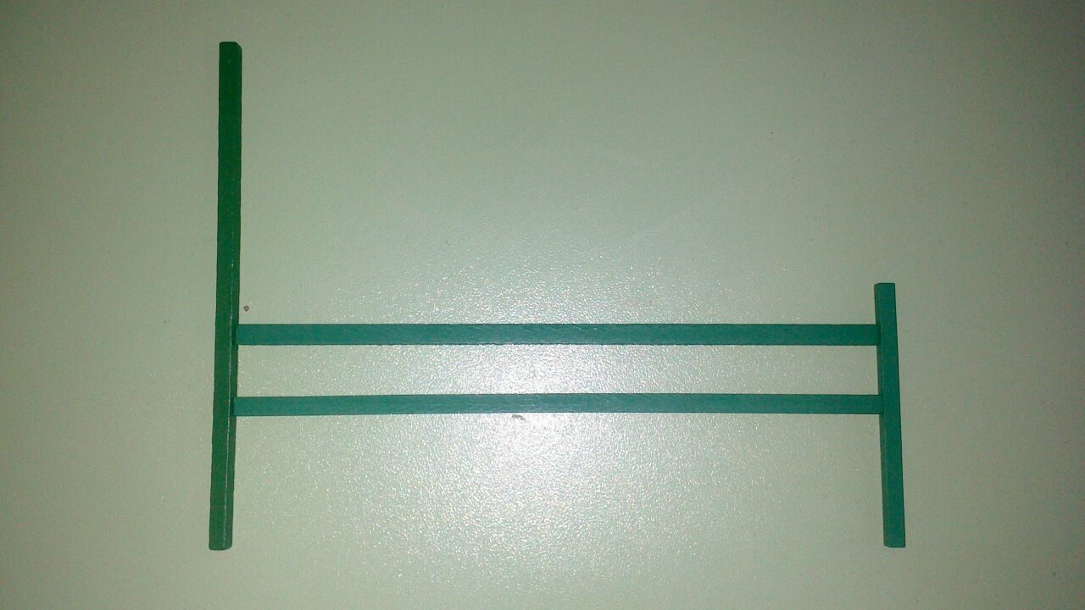

Образовательная область

«ХУДОЖЕСТВЕННО-ЭСТЕТИЧЕСКОЕ РАЗВИТИЕ»

Направление: становление эстетического отношения к окружающему миру; реализация самостоятельной творческой деятельности детей

«Бабочка»

Содержание работы: формирование представлений о насекомых; развитие мелкой моторики, творческого мышления, воображения, игровой деятельности

|  |  |
| --- | --- |
| Используемые материалы | Набор № № 7,8,10 |
| Возраст участников | От 3 лет |
| Количество участников | 2 и более |
| Интеграция с образовательными областями | «Познавательное развитие», «Социально-коммуникативное развитие», «Речевое развитие», «Физическое развитие» |

Описание игры: педагог вносит альбом, но обложку детям не показывает. Вместо этого предлагает детям отгадать загадку:

*Шевелились у цветка Я сорвать его хотел -*

*Все четыре лепестка. Он вспорхнул и улетел.*

Дети отгадывают загадку и рассматривают альбом, педагог рассказывает о многообразии в мире бабочек, о приспособляемости их к окружающей среде и др. Далее детям предлагается выложить бабочку из деталей. Затем проводится подвижная игра «Поймай бабочку» (по типу игры «Поймай комара»)

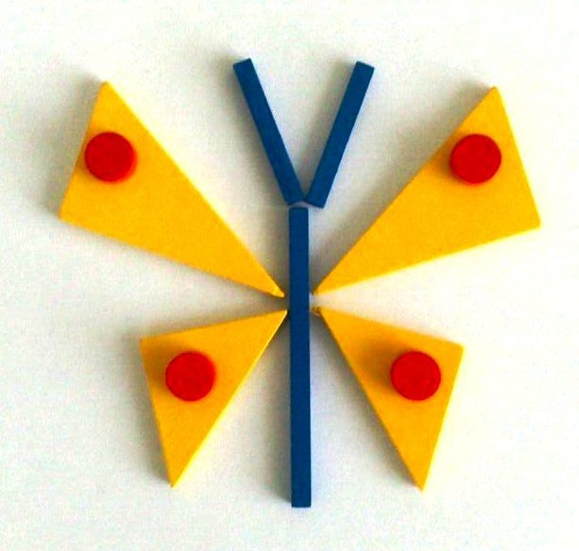

Образовательная область

«ХУДОЖЕСТВЕННО-ЭСТЕТИЧЕСКОЕ РАЗВИТИЕ»

Направление: становление эстетического отношения к окружающему миру; реализация самостоятельной творческой деятельности детей

**«Лопатка»**

Содержание работы: формирование представлений о труде взрослых в огороде; развитие мелкой моторики, творческого мышления, воображения, игровой деятельности

*Поставим в спальню мы кроватку*

*И спать на ней мы будем сладко*

|  |  |
| --- | --- |
| Используемые материалы | Набор № 8 |
| Возраст участников | От 3 лет |
| Количество участников | 2 и более |
| Интеграция с образовательными областями | «Познавательное развитие», «Социально-коммуникативное развитие», «Речевое развитие», «Физическое развитие» |

Описание игры: дети обыгрывают песню на слова А.Пассовой, муз. Б.Можжевелова «Огородная - хороводная». Затем педагог проводит беседу о труде сельских жителей в огороде (городских жителей на даче): вскапывают грядки, боронуют, сеют, поливают, пропалывают, рыхлят, собирают урожай. Педагог демонстрирует детям изображения садово-дачных инструментов и вместе с детьми выясняет, какой инструмент для чего нужен. Далее детям предлагается создать изображение лопаты из деталей «Даров Фрёбеля» и описать её по схеме.

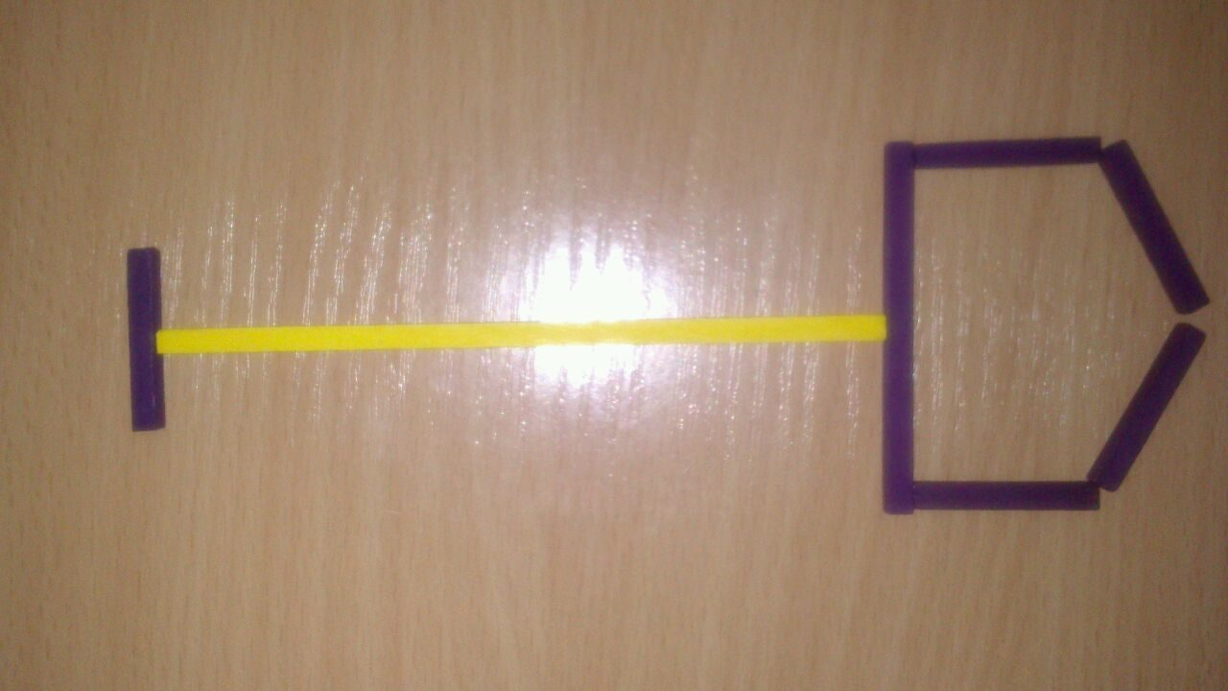

**Схема описательного рассказа об инструментах**

|  |  |  |
| --- | --- | --- |
| **1.Как называется этот инструмент?** | **2.Величина** | **3.Материал**  **Пластмасса**  **Дерево**  **Железо** |
| **4.Электрический или ручной?**  **http://elsteams.ru/components/com_jshopping/files/img_products/__________________________________________________________________________________________________________________________________.png**  **http://www.publicdomainpictures.net/download-picture.php?adresar=50000&soubor=hand-symbol-silhouette.jpg** | **5.Из каких частей состоит?**  **C:\Users\admin\Desktop\one-fourth-fraction-974911.pngC:\Users\admin\Desktop\one-fourth-fraction-974911.pngC:\Users\admin\Desktop\one-fourth-fraction-974911.pngC:\Users\admin\Desktop\one-fourth-fraction-974911.png** | **6.Действия с инструментом**  **http://www.publicdomainpictures.net/download-picture.php?adresar=50000&soubor=hand-symbol-silhouette.jpg** |

Образовательная область

«ХУДОЖЕСТВЕННО-ЭСТЕТИЧЕСКОЕ РАЗВИТИЕ»

Направление: становление эстетического отношения к окружающему миру; реализация самостоятельной творческой деятельности детей

**«Рыбка в аквариуме»**

Содержание работы: формирование представлений об обитателях водоёмов; развитие мелкой моторики, творческого мышления, воображения, игровой деятельности

*Золотые рыбки*

*Рыбкам в банку Варят кашу и твердят,*

*Сыплют манку. Что и я от каши той*

*Рыбки золотом горят. Тоже буду золотой.*

*Мне из манки спозаранку В.Орлов*

|  |  |
| --- | --- |
| Используемые материалы | Наборы № № 7,10 |
| Возраст участников | От 3 лет |
| Количество участников | 2 и более |
| Интеграция с образовательными областями | «Познавательное развитие», «Социально-коммуникативное развитие», «Речевое развитие», «Физическое развитие» |

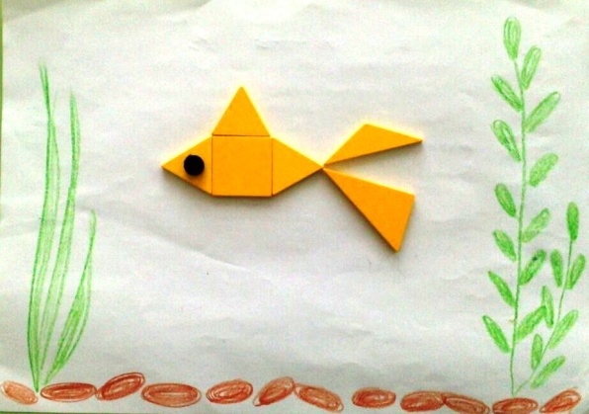Описание игры: к детям в гости приходит кот Леопольд и рассказывает о том, что мыши выпустили его золотую рыбку из аквариума в речку. Он рад, что рыбка теперь живёт на воле, но ей там скучно одной, потому что все остальные рыбки в речку обыкновенные. Далее Леопольд спрашивает, каких речных рыб знают дети. Леопольд просит детей помочь ему и выпустить в речку много золотых рыбок. Дети рисуют на листах белой или тонированной бумаги водоросли, камешки и выкладывают рыбок. Затем кот проводит подвижную игру «Караси и щука». Кот Леопольд благодарит детей за помощь и возвращается в сказку.

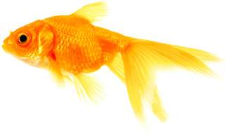

Образовательная область

«ХУДОЖЕСТВЕННО-ЭСТЕТИЧЕСКОЕ РАЗВИТИЕ»

Направление: становление эстетического отношения к окружающему миру; реализация самостоятельной творческой деятельности детей

«Санки»

Содержание работы: формирование представлений о зимних забавах; развитие мелкой моторики, творческого мышления, воображения, игровой деятельности

Санки зимой В санках ребята

С горки летят Хохочут, визжат

|  |  |
| --- | --- |
| Используемые материалы | Набор № № 8,9 |
| Возраст участников | От 3 лет |
| Количество участников | 2 и более |
| Интеграция с образовательными областями | «Познавательное развитие», «Социально-коммуникативное развитие», «Речевое развитие», «Физическое развитие» |

Описание игры: в гости приходит грустный Незнайка и жалуется на то, что ему скучно. Он просит детей посоветовать, чем ему заняться на улице. Проводится беседа о зимних забавах. Незнайка изъявляет желание покататься на санках. Дети выкладывают санки из деталей набора и сажают на санки вырезанную фигуру Незнайки. Далее детьми выполняется игровое упражнение «Лыжники». Незнайка благодарит детей за помощь, обещает поиграть во все зимние игры и научить в них играть всех коротышек из цветочного города.

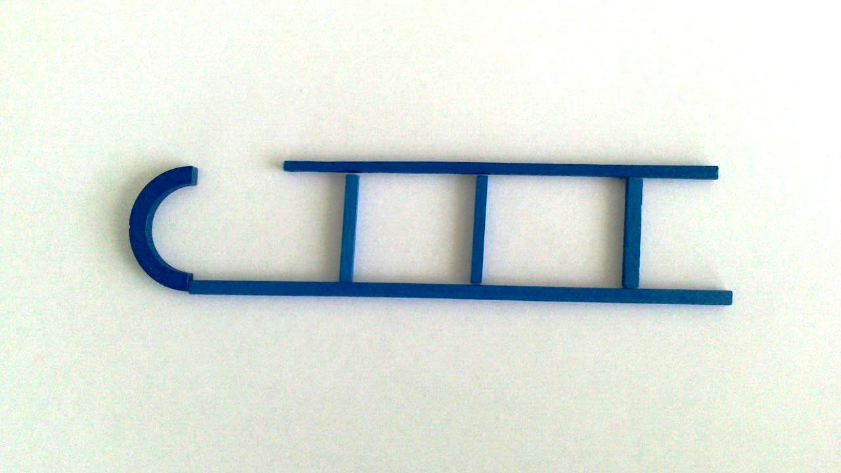

Образовательная область

«ХУДОЖЕСТВЕННО-ЭСТЕТИЧЕСКОЕ РАЗВИТИЕ»

Направление: становление эстетического отношения к окружающему миру; реализация самостоятельной творческой деятельности детей

**«Пароход»**

Содержание работы: формирование представлений о водном транспорте; развитие мелкой моторики, творческого мышления, воображения, игровой деятельности

*Пароход большой плывёт*

*Капитан его ведёт*

|  |  |
| --- | --- |
| Используемые материалы | Наборы № № 7,8,10 |
| Возраст участников | От 3 лет |
| Количество участников | 2 и более |
| Интеграция с образовательными областями | «Познавательное развитие», «Социально-коммуникативное развитие», «Речевое развитие», «Физическое развитие» |

Описание игры: в гости приходит капитан корабля. Проводится беседа о водном транспорте. Затем проводится игра с мячом «Плавает - не плавает». Далее дети выкладывают пароход из деталей набора. Капитан проводит небольшой экскурс в прошлое кораблестроения.

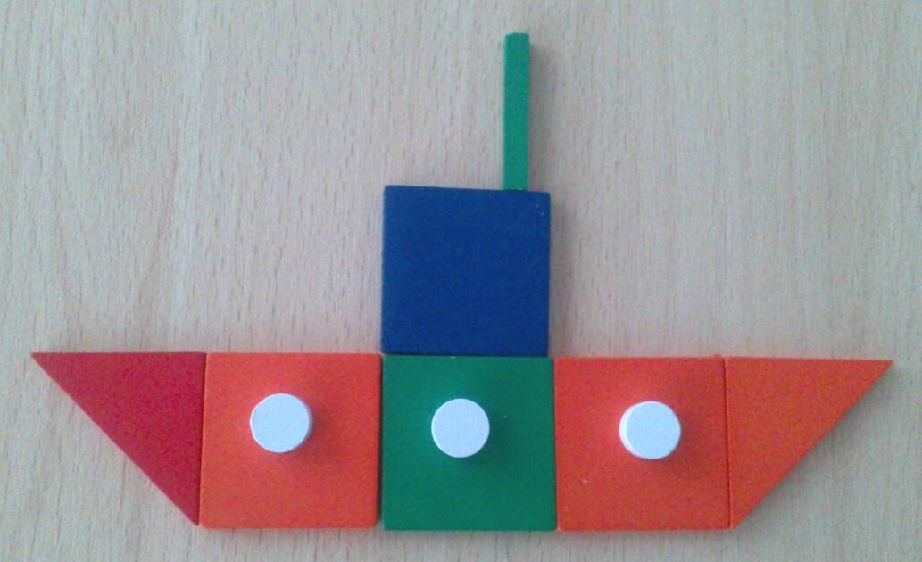

Образовательная область

«ХУДОЖЕСТВЕННО-ЭСТЕТИЧЕСКОЕ РАЗВИТИЕ»

Направление: становление эстетического отношения к окружающему миру; реализация самостоятельной творческой деятельности детей

**«Рожица»**

Содержание работы: формирование представлений о теле человека, эмоциях, им проявляемых; развитие мелкой моторики, творческого мышления, воображения, игровой деятельности

*Я состроил рожицу в зеркале себе*

*Рожица смешною показалась мне.*

|  |  |
| --- | --- |
| Используемые материалы | Наборы № № 8,9,10 |
| Возраст участников | От 3 лет |
| Количество участников | 2 и более |
| Интеграция с образовательными областями | «Познавательное развитие», «Социально-коммуникативное развитие», «Речевое развитие», «Физическое развитие» |

Описание игры: в гости приходит доктор Айболит, проводит беседу о теле человека, останавливается подробнее на части тела – голове и лице. По выражению лица можно узнать какое чувство или эмоцию испытывает человек в данное время: грусть, радость, удивление, испуг, злость и т.д. Затем проводится игра «Изобрази эмоцию». Далее дети выкладывают смешную рожицу из деталей набора. Также можно провести с детьми физминутку «Это я» (Л.Дыкман):

|  |  |
| --- | --- |
| Нос, рот, голова,  Уши, щёки, лоб, глаза. | Перечисляя части тела, одновременно показывает указательными пальцами правой и левой руки на них. |
| Плечи, плечи, шея, грудь  Не забыть бы что-нибудь. | Правой рукой касаемся левого плеча, левой – правого, к шее и груди одновременно прикладываем обе ладони. |
| Ноги топ-топ,  Руки хлоп-хлоп, | Топаем поочерёдно одной и второй ногой, руками хлопаем в ладоши дважды. |
| Раз туда и два – сюда  Это - нет, а это - да. | Поворачиваем голову вправо и влево.  Вертим в стороны и киваем головой. |

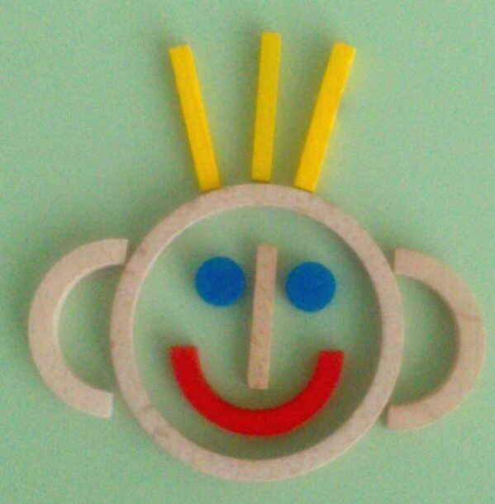

Образовательная область

«ХУДОЖЕСТВЕННО-ЭСТЕТИЧЕСКОЕ РАЗВИТИЕ»

Направление: становление эстетического отношения к окружающему миру; реализация самостоятельной творческой деятельности детей

**«Грибок»**

Содержание работы: формирование представлений о мире грибов; развитие мелкой моторики, творческого мышления, воображения, игровой деятельности

*Маленький, удаленький,*

*Сквозь землю прошёл –*

*Красную шапочку нашёл.*

*(Гриб)*

|  |  |
| --- | --- |
| Используемые материалы | Наборы № № 7,8,10 |
| Возраст участников | От 3 лет |
| Количество участников | 2 и более |
| Интеграция с образовательными областями | «Познавательное развитие», «Социально-коммуникативное развитие», «Речевое развитие», «Физическое развитие» |

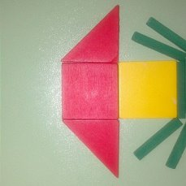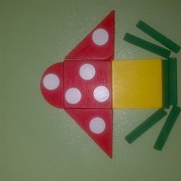Описание игры: в группу заходит ёжик, на спине несёт два гриба. Ёжик приглашает детей в лес за грибами. Далее он рассказывает о правилах сбора грибов, демонстрирует муляжи или изображения съедобных грибов, предлагает детям подумать и сказать, можно ли по названию гриба узнать, где он растёт (подосиновик, подберёзовик, боровик). Затем проводится п.и. «Кто больше соберёт грибов?» , после которой дети выкладывают изображение гриба из деталей набора.

Образовательная область

«ХУДОЖЕСТВЕННО-ЭСТЕТИЧЕСКОЕ РАЗВИТИЕ»

Направление: становление эстетического отношения к окружающему миру; реализация самостоятельной творческой деятельности детей

**«Башмачок»**

Содержание работы: формирование представлений о обуви, деталях обуви; развитие мелкой моторики, творческого мышления, воображения, игровой деятельности

*Попросила мама сына: Узелочки стал вязать:*

*-Зашнуруй-ка свой ботинок: Раз-два – справа,*

*Раз-два – вправо, Раз-два – слева.*

*Раз-два – влево! -Вот! Мешают узелочки*

*-Он не хочет шнуроваться,- Мне продёргивать шнурочки!*

*Митя думал оправдвться.*

*И чтоб это доказать, О.Чернорицкая*

|  |  |
| --- | --- |
| Используемые материалы | Наборы № № 8,10 |
| Возраст участников | От 3 лет |
| Количество участников | 2 и более |
| Интеграция с образовательными областями | «Познавательное развитие», «Социально-коммуникативное развитие», «Речевое развитие», «Физическое развитие» |

Описание игры: педагог проводит беседу о деталях обуви, затем предлагает рассмотреть разные застёжки: липучка, молния, кнопка, шнуровка. Дети размышляют о том, чем хороша та или иная застёжка. Далее дети выкладывают один из двух предложенных видов шнуровки. Затем проводится п.и. «Ниточка-иголочка».

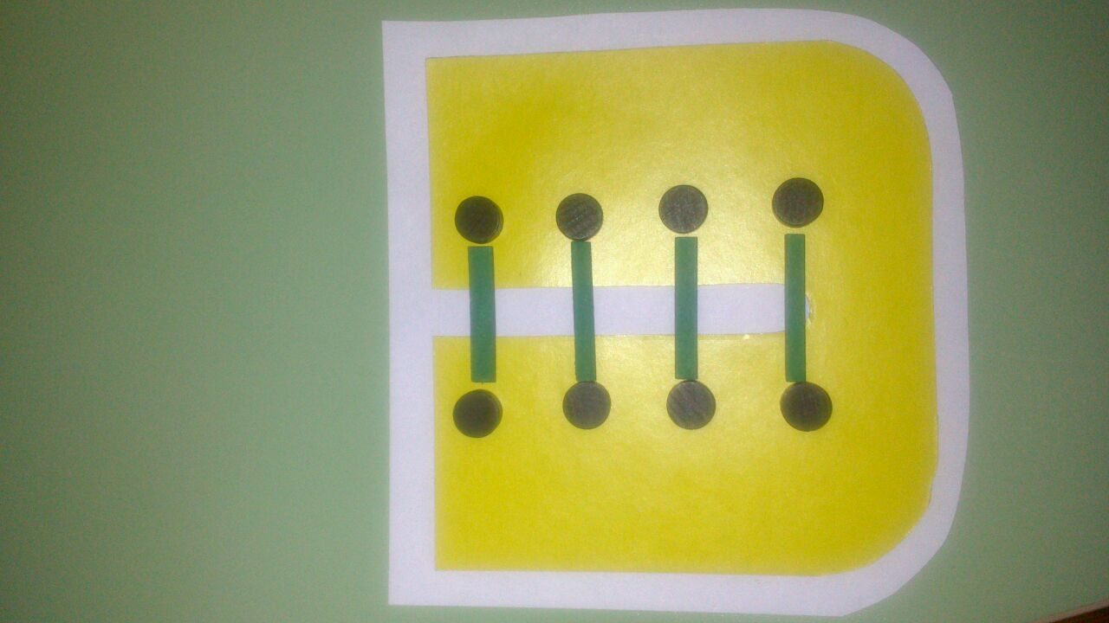

Образовательная область

«ХУДОЖЕСТВЕННО-ЭСТЕТИЧЕСКОЕ РАЗВИТИЕ»

Направление: становление эстетического отношения к окружающему миру; реализация самостоятельной творческой деятельности детей

**«Веточка мимозы»**

Содержание работы: формирование представлений о праздниках, о подарках и открытках; развитие мелкой моторики, творческого мышления, воображения, игровой деятельности

*Мимоходом мимо роз Подарю его я маме,*

*Я несу букет мимоз Как своей прекрасной даме*

*Для моей любимой мамы С преклонением колен…*

*Аромат любимый самый! Мама скажет: «Джентельмен!»*

*Этот солнечный букет*

*Солнцем мартовским согрет! Т.Второва*

|  |  |
| --- | --- |
| Используемые материалы | Наборы № № 7,8,10 |
| Возраст участников | От 3 лет |
| Количество участников | 2 и более |
| Интеграция с образовательными областями | «Познавательное развитие», «Социально-коммуникативное развитие», «Речевое развитие», «Физическое развитие» |

Описание игры: педагог проводит беседу о Международном женском дне, о подарках и открытках. Затем проводится игра малой подвижности «Росток». Далее дети выкладывают веточку мимозы из деталей набора.

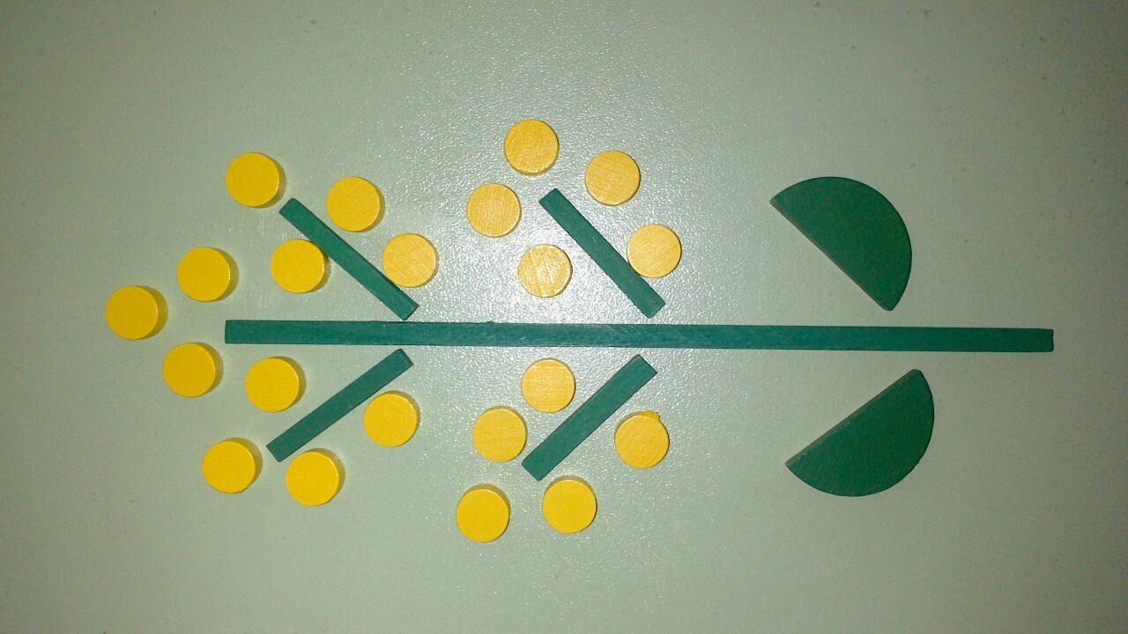

**Беседа о подарках и открытках**

Дорогие ребята! Скоро праздник всех женщин: мам, бабушек, сестрёнок- . _ О чём в первую очередь стоит подумать?

Верно, прежде всего, собираясь кого-нибудь поздравлять, стоит подумать о подарке. Подарки могут быть разными.

_ Что можно подарить?

Правильно! Можно подарить игрушку, книгу, вазу и многое другое, что продаётся в магазине. Но самым лучшим подарком всегда считалось то, что сделано своими руками и сделано с любовью. Такой подарок доставит наибольшую радость и не будет похож ни на что другое.

_ Что можно смастерить своими руками в подарок?

Верно! Своими руками можно смастерить очень многое, но сегодня мне бы хотелось поговорить с вами о открытках. Открытка – это душа подарка. Она может быть смешной…

_ Какой ещё может быть открытка?

Молодцы! Ещё на обратной стороне открытки можно написать поздравление, пожелания. Открытку можно изготовить своими руками и тогда она получится «живая», добрая и принесёт вашим близким радость и хорошее настроение.

Но сегодня мы подарим своим мамам не открытку, а веточку мимозы. Ведь все женщины очень любят цветы.